2.3.1. Mavzu: Darsning tarkibiy qismlari va uni taqdim etish metodikasi
Reja:
- Zamonaviy darsning o’ziga xos jihatlari.
- Darsni samarali tashkil etishda SMART mezonlari.
- Dars turlari va xusuiyatlari.
- Darsning texnologik xaritasini tayyorlash.

Darslarni samarali tashkil etishning asosiy afzalliklaridan biri shundaki, u o'qituvchilarga tuzilgan va yaxshi rejalashtirilgan o'quv muhitini yaratishga imkon beradi. Darslar yaxshi tashkil etilganda, o'qituvchilar har bir mavzu uchun yetarli vaqt ajratishlari, barcha o’quvchilar ishtirok etish uchun teng imkoniyatlarga ega bo'lishlarini ta'minlashlari va qo'shimcha yordamga muhtoj bo'lganlarga individual e'tibor berishlari mumkin. Bu, o'z navbatida, o’quvchilar o'rtasida intizom va mas'uliyat hissini rivojlantirishga yordam beradi, chunki ular o’zlaridan nima kutilayotganidan xabardor va o'z ishlarini shunga muvofiq rejalashtirishlari mumkin. Darslarni samarali tashkil etish o'qituvchilarga ko'proq shaxsga yo'naltirilgan yondashuvni qo'llashga imkon beradi.
Zamonaviy dars - bu aynan o‘quvchilarning bilish darajasi rivojlanib, ularni atrofdagi haqiqatni faol ravishda idrok etishga, sabab-ta'sir munosabatlarini tushunishga va topishga, mantiq, fikrlash va muloqot qobiliyatlarini rivojlantirishga undaydi. Zamonaviy darsning maqsadi aniq va o‘lchovli bo‘lishi kerak. Maqsadni dars natijasi bilan aniqlash mumkin. Darsning yangi ta'lim maqsadlariga o‘quvchilar o‘zlari tomonidan tuziladigan va shaxsan o‘zi uchun muhimligini anglaydigan maqsadlar kiradi. Zamonaviy dars mashg'ulotlar, suhbatlar, video-munozaralar, ishbilarmonlik va rol o‘ynash o‘yinlari, ochiq savollar, aqliy hujum va boshqalar kabi mashg'ulot usullari va o‘qitish usullaridan foydalanish bilan ajralib turadi.
Darsga qo‘yiladigan zamonaviy tarbiyaviy talablar: O‘quvchilarda mustaqil fikr yuritishni, eng yaxshi axloqiy sifatlarni, olgan bilimini hayot bilan bog‘lay olishni, Vatanni uning tarixi, madaniyati, urf – odatlarini, eng asosiysi, insonni hurmat qilishni, ilmiy dunyoqarashni, iqtisodiy, huquqiy, ekologik madaniyatni tarkib toptirishni tarbiyalash kerak.
Darsga qo‘yiladigan psixologik talablar: O‘quvchilarning individual psixologik xususiyatlarini bilgan holda ularda xotira, ongli idrok etishni, mustahkam irodani, tasavvur qila olishni, o‘quvchilarda davlat ta’lim standartlari qo‘ygan talablarni ular yoshiga mosligini hisobga olishni ta’minlashdan iboratdir.
Darsga qo‘yiladigan gigienik talablar: Sinfdagi havo harorati, yorug‘lik miqdori, uning tozaligi, estetik did bilan jihozlanishi o‘quvchilarga beriladigan topshiriqlarning ular yoshiga mosligini hisobga olish kabilarga rioya qilish shart.
Zamonaviy darsga qo‘yilgan didaktik talablar: Darsning ta’limiy-tarbiyaviy maqsadini aniqlash, dars mavzusini qiziqarli, ilmiy faktlar bilan belgilash, dars mavzusining mohiyatini o‘quvchilarning o‘zi mustaqil fikrlab o‘zlashtirishga erishish, darsda barcha o‘quvchilarning faol ishtirokini ta’minlash, o‘quv materiallarini o‘quvchilar tomonidan sodda tarzda qabul qilishga, hayot bilan chambarchasbog‘lashga erishish, mavzu mazmuniga mos ta’lim metodlarini tanlash va ulardan ko‘proq o‘quvchilarning foydalanishiga erishish, mavzu mazmuniga mos ta’lim metodlarini tanlash. Bu metodlar asosan qisman izlanish hamda izlanish darajasiga bo‘lishi zarur. O‘quvchilarning bilim manbalari bilan mustaqil ishlashga o‘rgatib boorish. O‘quvchilarning dars mazmuniga mos ravishda milliy istiqlol mafkurasi, o‘z tarixi, tili, urf-odatlari hamda boy madaniyatimiz bilan faxrlanishga o‘rgatish, dars mavzusini boshqa o‘quv fanlari bilan asoslanib o‘rganish, dars mavzusini o‘lkashunoslik tamoyiliga bog‘liqligini ta’minlash, o‘quvchilarda dars mavzusiga mos ravishda iqtisodiy, huquqiy, ekologik madaniyatni tarkib toptirish, darsda davlat ta’lim standartlarida o‘quvchilarning bilim, ko‘nikma va malakalariga qo‘yilgan talablarni to‘liq bajarishga erishish, o‘quvchilar o‘zlashtirgan bilim sifatini xolisona baholanishiga erishish.
Dars ta’lim jarayonining yaxlitligi nuqtayi nazaridan ta’limning asosiy tashkiliy usuli hisoblanadi. Unda sinf-dars tizimining xususiyatlari aks etadi, unda o‘quvchilarni ommaviy qamrab olish, tashkiliy tartib va o‘quv ishlarining muntazamligi ta’minlanadi. O‘quvchilar hamda sinf jamoasining individual xususiyatlarini bilishi o‘qituvchi uchun har bir o‘quvchi faoliyatiga rag‘batlantiruvchi ta’sir ko‘rsatishga imkon beradi. Dars doirasida ommaviy, guruhli va individual ta’lim shakllarini birlashtirish imkoniyati uning rad etib bo‘lmaydigan ustunligi hisoblanadi. Dars bevosita o‘qituvchi rahbarligida aniq belgilangan vaqt davomida muayyan o‘quvchilar guruhi bilan olib boriladigan ta’lim jarayonining asosiy shakli sanaladi. Darsda har bir o‘quvchi xususiyatlarini hisobga olish, barcha o‘quvchilarning mashg‘ulot jarayonida o‘rganilayotgan fan asoslarini egallab olishlari, ularning idrok etish qobiliyatlari va ma’naviy-axloqiy sifatlarini tarbiyalash hamda rivojlantirish uchun qulay sharoitlarni yaratiladi. Darsning tuzilishi oddiy va ancha murakkab bo‘lishi mumkin. Bu o‘quv materialining mazmuni, darsning didaktik maqsadi, o‘quvchilar va jamoa sifatida sinfning xususiyatlariga bog‘liq
Zamonaviy ta’lim texnologiyasida darsni tashkil etishga doir qator umumpedagogik-didaktik talablar qo‘yiladi. Bular:
– har bir dars texnologik jihatdan mukammal darajada loyihalashtirilishi;
– dars maqsad va vazifalarining aniq belgilanishi;
– darsda ta’lim vazifalarining tarbiya vazifalari bilan bog‘liq bo‘lishi;
– darsni o‘quv dasturi, o‘quv rejasi talabiga muvofiq tashkil etish;
– dars uchun ajratilgan vaqtdan unumli foydalanish;
– darsning tashkiliy jihatdan puxta belgilangan bo‘lishi;
– darsning jonli, samarali va ta’lim oluvchilarga emotsional ta’sirli bo‘lishi uchun ta’lim beruvchining turli xil zamonaviy va ilg‘or ta’lim usullari, vositalari va ko‘rgazmali qurollardan, texnika vositalaridan mohirlik bilan foydalana olishi;
– ta’lim beruvchining rahbarlik roli bilan ta’lim oluvchilarning faol bilish faoliyatini birga olib borish;
– darslarning o‘zaro uzviy va dialektik xususiyatga ega bo‘lishiga erishish;
– ta’lim oluvchilarning yosh va psixologik, shuningdek, mutaxassislik xususiyatlarini inobatga olish;
– darsni demokratik tamoyillar asosida tashkil etish;
– darsda ta’lim oluvchi erkinligini ta’minlashga erishish;
– darsda ta’lim oluvchilarni mustaqil fikrlash hamda o‘z fikrini bayon etishiga undash va imkon yaratish;
– dars davomida ta’lim oluvchilar faoliyatini to‘g‘ri tashkillashtirish, muammoli izlanuvchanlik layoqatlarini rivojlantirish;
– dars jarayonida o‘qitishning jamoa, guruhli va yakka tartibdagi shakllarini mos ravishda qo‘shib olib borish;
– ta’lim oluvchilar o‘quv faoliyatlarining atroflicha nazorat qilinishi va adolatli darajada baholanishi va h.k.
Dars samaradorligini oshirishda o‘quv vositalarining ahamiyati judda kattadir. Bularga darsliklar, o‘quv qo‘llanmalari, radio eshittirishlari, televideniye ko‘rsatuvlari, gazeta va jurnallar, elektron darsliklar, kodoskop, proyeksion rangli rasmlar, slaydlar, kompyuterlar, hamda o‘qitishning barcha zamonaviy texnik vositalari, tajribalar o‘tkazish uchun jihozlar, kundalik kuzatish daftari, o‘lkashunoslik burchagi, geografiya maydonchasi va undagi jihozlar, maktab o‘quv-tajriba maydonchasi kiradi.
O‘qituvchi fanning istiqbollari haqida umumiy tasavvurga ega bo‘lmay turib, chuqur asoslangan dars o‘tkazishiga umid qilish qiyin. O‘quv fanidagi g‘oyalar va mavzularning izchilligi va o‘zaro bog‘liqligini tasavvur etgan holda o‘qituvchi dars mashg‘uloti jarayonida dars mazmunidan tashqari darsda foydalaniladigan qo‘shimcha manbalar (she’rlar, maqollar, matallar, topishmoqlar, yozuvchilarning asarlaridan parchalar, hayot bilan bog‘liqlik, fanlararo bog‘lanishlar)dan unumli foydalanishi maqsadga muvofiq bo‘ladi.
Darslar samaradorligi o‘qitish uslublari to‘g‘ri tanlanganida va ularni ko‘rgazmali qurollar, o‘quv vositalari bilan uyg‘unlashtirilganda sezilarli darajada ortadi. O‘qitishning zamonaviy texnika vositalari va axborot texnologiyalaridan mohirona foydalanish dars samaradorligini ta’minlaydi va o‘quv mehnati intensivligini hamda o‘quv jarayoni texnik madaniyatini oshiradi.
“Dars bu – o‘qituvchining umumiy va pedagogik madaniyatining ko‘zgusi, intellektual boyligining o‘lchovi, uning bilim doirasining ko‘rsatkichidir”.
O‘qituvchi o‘quv texnologiyasining bevosita yetkazuvchisi sifatida mashg‘ulotlarga jiddiy tayyorlangan, yangiliklardan boxabar bo‘lgani holda dars jarayonini qiziqarli olib borishi lozim. Dars berayotgan faniga taalluqli didaktik materiallarni, darsliklarni, uslubiy qo‘llanmalarni va elektron o‘quv vositalarini ham mukammal o‘rganishi, shuningdek, ularni darslarida qo‘llay olish, faoliyatini muntazam yangilab borishi davr talabidir.
“Zamonaviy dars shunday darski, unda o`qituvchi o`quvchining mavjud imkoniyatlaridan ustalik bilan foydalanib ,uning aqliy potensialini ishga solib rivojlanishni ta`minlaydi. O`quvchi esa o`z navbatida, bilimlarini chuqur o`zlashtiradi va ma`naviy barkamolik sari odimlaydi “ deb yozadi pedagogika fanlari doktori ,professor J.F. Yoldoshev.
SMART o‘quv maqsadlari yordamida darsni rejalashtirish.
SMART - bu aniq va o‘lchanadigan maqsadni shakllantirish, zarur resurslar va unga erishish vaqtini aniqlash imkonini beruvchi usul. SMART ta’lim (texnologiya) maqsadlari bilan o‘quv tajribalarini rejalashtirishdir. Mazkur mavzuda ta’lim tizimida SMART - o‘quv maqsadlari orqali o‘qitishning afzalliklari keng yoritilgan. Ta’lim muassasalari faoliyatida SMART - o‘quv maqsadlarining ahamiyati, maqsadi, mazmuni, o‘qitishdagi afzalliklari va dars jarayonida maqsadni aniq qo‘yish orqali natijaga erishish, maqsad qo‘yish bilan bog‘liq muammolarni aniqlash hamda ularning o‘ziga xos xususiyatlari, tamoyillari va metodlari keng yoritilgan.
• Smart o‘quv maqsadlari - aniq, o‘lchab bo‘ladigan, erishish mumkin bo‘lgan, dolzarb va vaqt bilan chegaralangani va ta’lim tizimidagi afzalliklari keng yoritilgan.
• Ta’lim muassasalari faoliyatida SMART - o‘quv maqsadlarining ahamiyati, maqsadi, mazmuni, o‘qitishdagi afzalliklari va dars jarayonida maqsadni aniq qo‘yish orqali natijaga erishish.
• Maqsad qo‘yish bilan bog‘liq muammolarni aniqlash hamda ularning o‘ziga xos xususiyatlari, tamoyillari va metodlari o‘rganishga imkon beradi.
• SMART o‘quv maqsadining uch elementi hamda SMART o‘quv maqsadlarini joriy etishning besh usuli.
• Zarur jihozlar: har bir guruh ishi uchun vatman, marker, A4 qog‘oz, taqdimot. SMART o‘quv maqsadlari Zamonaviy darsning maqsadi aniq o‘lchovli bo‘lishi kerak, maqsadni dars natijasi bilan aniqlash mumkin. Darsni samarali tashkil etish va o‘tkazish, dars ishlanma yaratish uchun quyidagi qoidalarga rioya qilish kerak:
1. Darsning maqsadlarini aniqlash;
2. Dars turiga aniqlik kiritish;
3. Maqsadlarga muvofiq mashg‘ulot usullarini tanlash;
4. Maqsad,vazifa, mazmuni va o‘qitish uslubiga mos keladigan dars tuzilishini aniqlash.
Birinchi qoidani batafsilroq ko‘rib chiqsak - dars maqsadlarini aniqlash. Ular qanday qilib to‘g‘ri shakllantirilishi mumkin?
SMART dars rejasi samarali ta’lim uchun muhimdir. SMART degani aniq, o‘lchab bo‘ladigan, erishish mumkin bo‘lgan, dolzarb va vaqt bilan chegaralangan degan ma’noni anglatadi. Keling, har bir elementni ona tili misoli orqali ko‘rib chiqamiz.
O‘qituvchi faoliyatining maqsadi - uning bilimga intilishi, o‘quvchini tayyorlash, o‘qitish va rivojlantirish darajasini o‘zgartirish To‘g‘risida ongli ravishda qaror qabul qilish, shuning uchun darsning maqsadlari iloji boricha aniqroq bo‘lishi kerak. Muvofiqlikka yo‘naltirilgan maqsadlarni belgilashning bir yo‘li – SMART - mezonlarini qo‘llashdir. SMART «to‘g‘ri» maqsadlarni belgilash uchun eng muhim besh mezonni eslab qolishga yordam beradigan abbreviaturadir (beshta inglizcha so‘zlarning birinchi harfiga asoslangan):
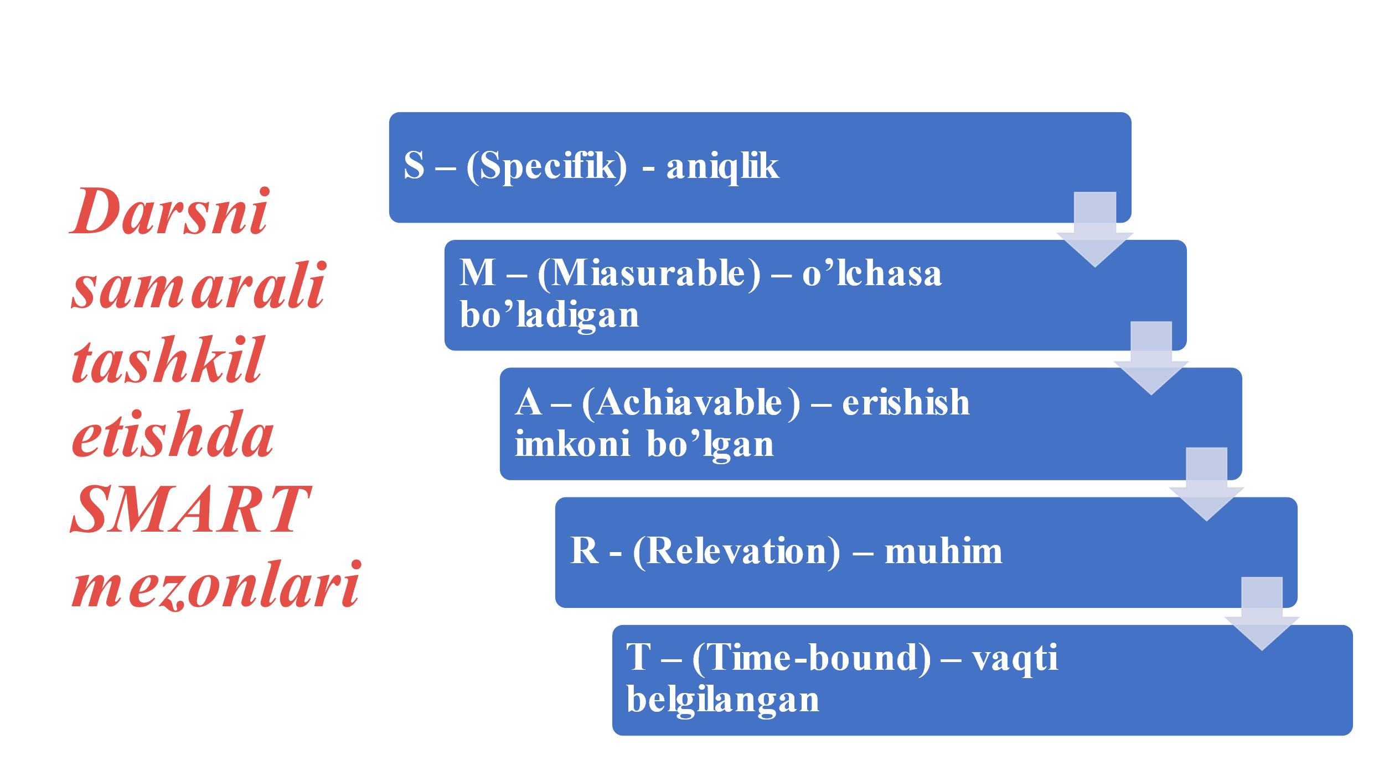

Aniqlik (o‘ziga xoslik, maxsus) – birinchi element aniqlikdir. Maqsad aniq qilib belgilab berilgan bo‘lishi kerak. U quyidagi savollarga javob berishi kerak: nima qilish kerak? Kim javobgar? Qanday talablar va cheklovlar mavjud? Siz o‘quvchilarga ot so’z turkumini tushuntirishni xohlaysiz? Bu maqsad juda aniq, chunki u ot so’z turkumini tushuntirishga qaratilgan. Hech qanday noaniqlik yo‘q; maqsad aniq belgilangan. Misol uchun, darsingiz otning boshqa so’z turkumlaridan farqi, uning grammatik xususiyatlariga qaratilgan bo‘lishi mumkin, bu har bir bosqichning tafsilotlarini tushunishlariga qaratilgan.
O‘lchamga ega – ikkinchi element o‘lchanadigan. Maqsad taraqqiyotni kuzatish va muvaffaqiyatni aniqlash uchun miqdoriy yoki o‘lchanadigan mezonlarga ega bo‘lishi kerak. U quyidagi savollarga javob berishi kerak: qancha? Necha dona? Qachon bajarilganini qanday bilsam bo‘ladi? O‘quvchilar darsni tushunganligini bilish uchun, siz ularning bilimlarini qanday tekshirishingiz mumkin? Siz onlayn testlar, shakllantiruvchi baholashlar yoki sinfdagi faoliyatlar orqali ularning bilimlarini baholashingiz mumkin. Misol uchun, siz o‘quvchilardan ot so’z turkumining ta’rifi, uning grammatik xususiyatlari yuzasidan onlayn test tayyorlashingiz mumkin. Yoki sinfdagi faoliyatda o‘quvchilar ot so’z turkumi grammatik xususiyatlarini jadvalda shakllantirishlari mumkin, bu ularning tushunishini o‘lchashning bir ko‘rsatkichi bo‘ladi.
Erishsa bo‘ladigan – erishish mumkin bo‘lganlik - uchinchi komponentdir.
Maqsad real va vaqt, resurslar va ko‘nikmalar kabi cheklovlar doirasida erishish mumkin bo‘lishi kerak. Qanday amallar qilinishi zarur?
Maqsadga erishish shartlari qanday? Dars maqsadlari real va sinf muhitining cheklovlari doirasida amalga oshirilishi kerak. Bu mavjud yoki oson yaratiladigan materiallardan foydalanishni anglatadi. Misol uchun, siz ot so’z turkuminimg grammatik xususiyatlarini tushuntirish uchun diagrammalar, jadvallar yoki onlayn interaktiv usullardan foydalanishingiz mumkin. O‘quvchilar haqiqatdan ham tushunishi mumkin bo‘lgan maqsadlarni belgilash muhimdir.
Dolzarb – to‘rtinchi element dolzarblikdir. Maqsad DTSning umumiy maqsadlari va ta’lim muassasasi strategiyalariga mos kelishi kerak. Bu foydali bo‘lishi va kerakli natijalarga hissa qo‘shishi kerak. Dars maqsadi o‘quv dasturi va o‘quvchilar ehtiyojlariga muvofiq mazmunli bo‘lishi kerak.
Vaqt bilan chegaralangan - oxirgi element vaqt bilan chegaralanganlikni anglatadi, ya'ni dars maqsadlarini amalga oshirish uchun aniq muddat belgilanishi kerak. Maqsad muayyan muddat yoki yakunlash muddatiga ega bo‘lishi kerak. Bu shoshilinchlik tuyg‘usini yaratishga yordam beradi va harakatlarni birinchi o‘ringa qo‘yadi. Masalan, ot so’z turkumining grammatik jihatlarini o’rganish uchun 4 soat yetarli deb qaror qilishingiz mumkin. Bu 4 soat darsda nazariy ma’lumotlarni o’rganish, tahlil, qilish, mashq qilish, ko’nikmalarni shakllantirishga imkon beradi, bu esa o’quvchi mavzuni to‘liq tushunishini ta‘minlaydi.
Aniq vaqt oralig‘ini belgilash dars tuzilishini rejalashtirishda yordam beradi va maqsadlar belgilangan muddat ichida bajarilishini ta’minlaydi.
SMART o‘quv maqsadlarining uchta elementi bor:
1. Namoyish - o‘quvchi nima qila olishi va/yoki tayyorlay olishi kutilmoqda? 2. (Muvaffaqiyat) mezonlar - maqbul ishlash mezonlari qanday?
3. Shartlar - qanday sharoitlarda ishlash sodir bo‘ladi.
Xulosa, SMART metodi sizga ma’lum chegaradan chiqib ketmagan holatda maqsadga erishishda zarur bo‘lgan bosqichlardan o‘tib borishingizga yordam beradi. Shuningdek, bu metod kerakli resurslar, erishayotgan natijalar va sarflanayotgan vaqt ustidan nazorat qilish imkoniyatini beradi. Maqsadlaringizga SMART usulda erishing.
Darsning texnologik xaritasi - o'qituvchi va o’quvchilar o'rtasidagi pedagogik o'zaro munosabatni rejalashtirishning zamonaviy shakli bo’lib, quyidagilar aniq belgilab chiqiladi:
Dars mavzusi;
Maqsad va vazifalar;
Dars jarayonining mazmuni;
Darsni amalga oshirish texnologiyasi;
Kutiladigan natijalar;
Kelgusi rejalar.
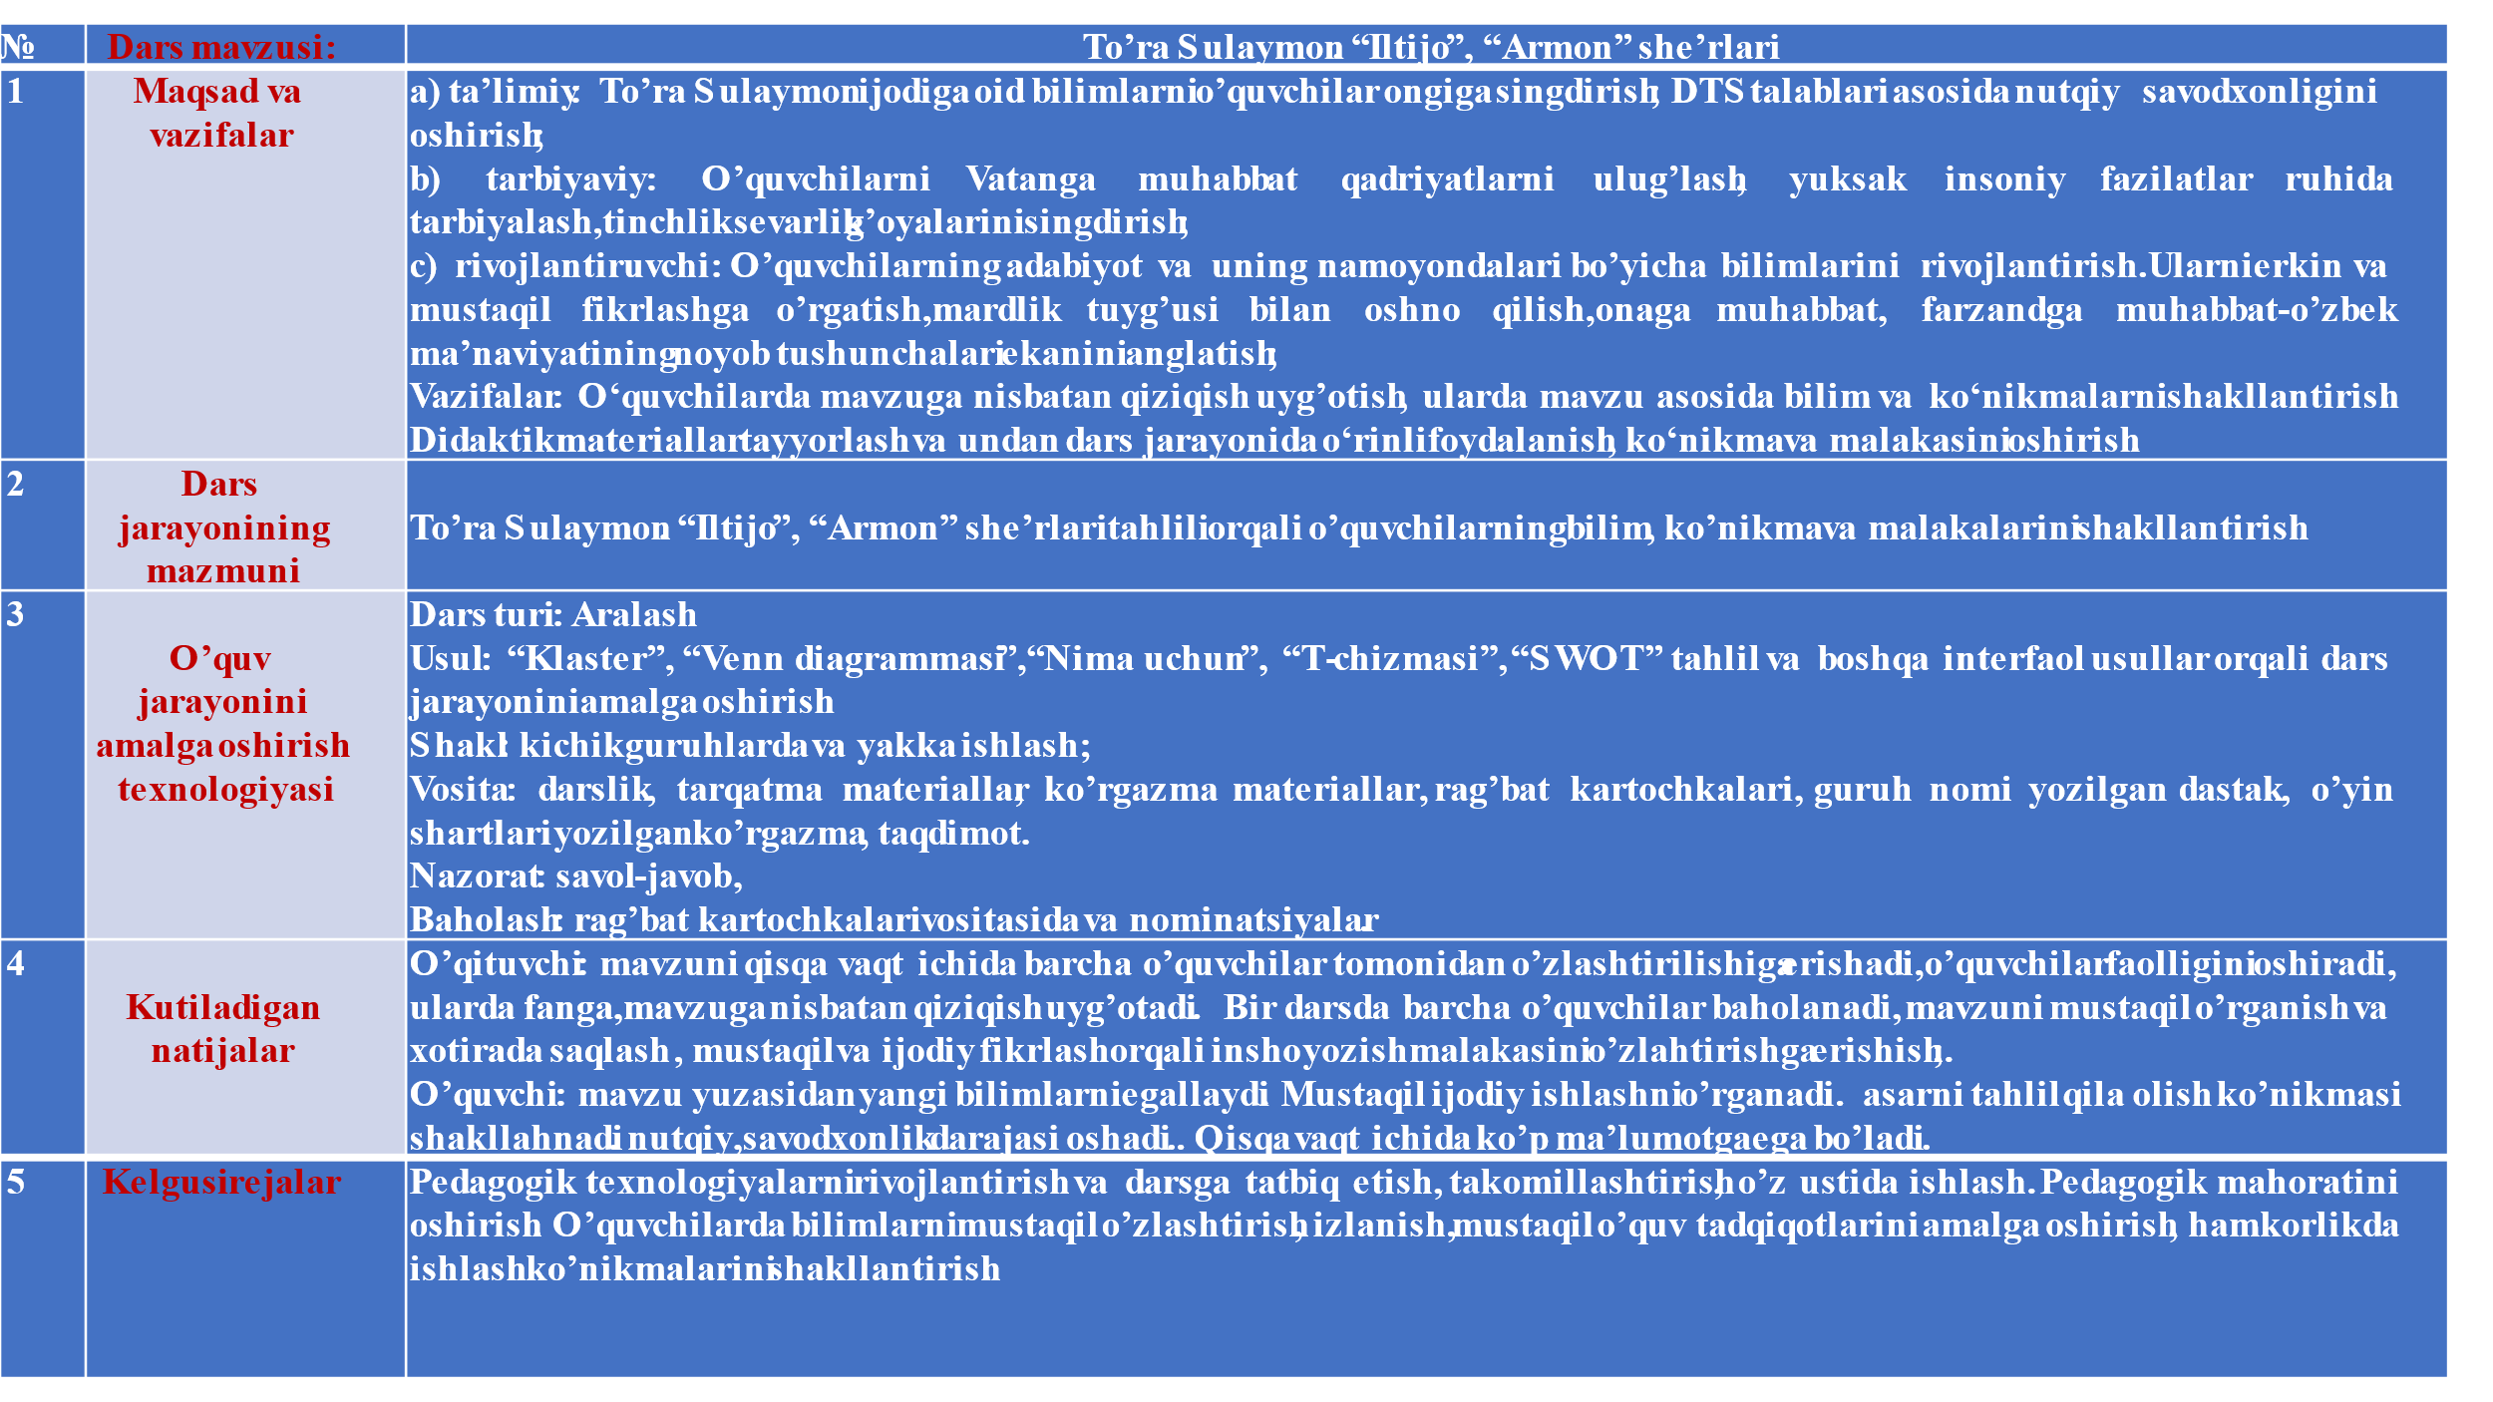
Adabiyotlar:
- Avazova F. Zamonaviy dars va unga qo‘yiladigan talablar arangiz. Conference on universal science research.
- Qosimova N. Ona tili ta’limi va yangi pedagogiktexnologiyalar. Buxoro, 2009, 103.
- https://api.onlinedu.uz/storage/lesson/5UEO3G9XU8h2cc1W6rdDv1btYHcKfcF0pNqSuIDt.pdf?token=null.
- https://cyberleninka.ru/article/n/darslarni-samarali-tashkil-etish-va-zamonaviy-xorij-metodlaridan-foydalanish
- www.ziyonet.uz 6. www.edu.uz.

